**Tiện ích Phần mềm**

**TRIỂN ĐIỂM TỌA ĐỘ VÀ NỐI CODE TỰ ĐỘNG**

**TRÊN MICROSTATION V8**

**TÀI LIỆU HƯỚNG DẪN SỬ DỤNG**

**TRUNG TÂM KỸ THUẬT TÀI NGUYÊN VÀ MÔI TRƯỜNG**



*Quảng Trị, ngày 18 tháng 08 năm 2017*

**MỤC LỤC**

I. QUY TRÌNH ĐÁNH MÃ CODE 3

1.1 Giới thiệu 3

1.2 Đánh mã CODE khép kín (khép thửa đất) 3

1.3 Đánh mã CODE tự do (không khép thửa) 5

1.4 Quy định bảng mã CODE theo Thông tư 25 8

II. TRIỂN TỌA ĐỘ, CELL VÀ NỐI TỰ ĐỘNG THEO MÃ CODE 13

2.1 Chuẩn hóa file dữ liệu tọa độ 13

2.2 Triển tọa độ lên MicroStation V8 14

2.3 Vẽ đối tượng CELL trong MicroStation V8 17

2.4 Nối tự động các điểm tọa độ 18

III. SỔ TAY ĐẶT MÃ CODE 21

IV. CÁC ĐỐI TƯỢNG CELL CƠ BẢN 22

# QUY TRÌNH ĐÁNH MÃ CODE

## Giới thiệu

Ngày nay ứng dụng GNSS (Global Navigation Satellite System) trong trắc địa đã tỏ ra có những ưu điểm vượt trội so với công nghệ đo đạc truyền thống trước đó. Với các ưu điểm nổi trội, công nghệ GNSS đã góp công giảm tải nhân công, tăng hiệu suất trong công tác đo đạc thành lập bản đồ. Để việc đo vẽ đạt hiệu quả cao trong công tác biên tập bản đồ, với công nghệ GNSS/RTK cho phép người sử dụng đánh mã CODE cho mỗi điểm tọa độ trên thực địa.

Ý nghĩa của việc đánh mã CODE:

* Đánh dấu, ghi chú các điểm tạo độ.
* Đưa các điểm tạo độ vào đúng lớp trên bản đồ số theo quy định tránh sai khi nối điểm tọa độ thủ công.
* Hỗ trợ nối các điểm tọa độ tự động theo mã CODE.

## Đánh mã CODE khép kín (khép thửa đất)

* Quá trình đánh mã khép kín cho các đối tượng là thửa đất, nhà, kênh mương…
* Các đối tượng phải được đánh mã CODE theo đúng bảng mã để đưa vào đúng lớp.
* Quá trình đánh mã có điểm tọa độ bắt đầu thêm vào cuối dấu “+” và điểm kết thúc thêm vào cuối dấu “.”, nhằm để chương trình hiểu được điểm bắt đầu vẽ và điểm cuối cùng của đối tượng để khép kín.
* Các điểm tọa độ phải được thực hiện đo theo tuần tự ngoài thực địa theo hình thức khép kín ***(số thứ tự điểm tọa độ phải tăng dần).***

Ví dụ: Để đo đối tượng NHÀ hình chữ nhật, quy tắc đánh mã như sau:

* 1. Điểm bắt đầu: STT = 9, CODE = NH1+
  2. Các điểm kế tiếp: STT = 10, CODE = NH1
  3. Các điểm kế tiếp: STT = 11, CODE = NH1
  4. Điểm cuối cùng: STT = 12, CODE = NH1.

|  |  |
| --- | --- |
| **STT** | **MÃ CODE** |
| 9 | NH1+ |
| 10 | NH1 |
| 11 | NH1 |
| 12 | NH1. |

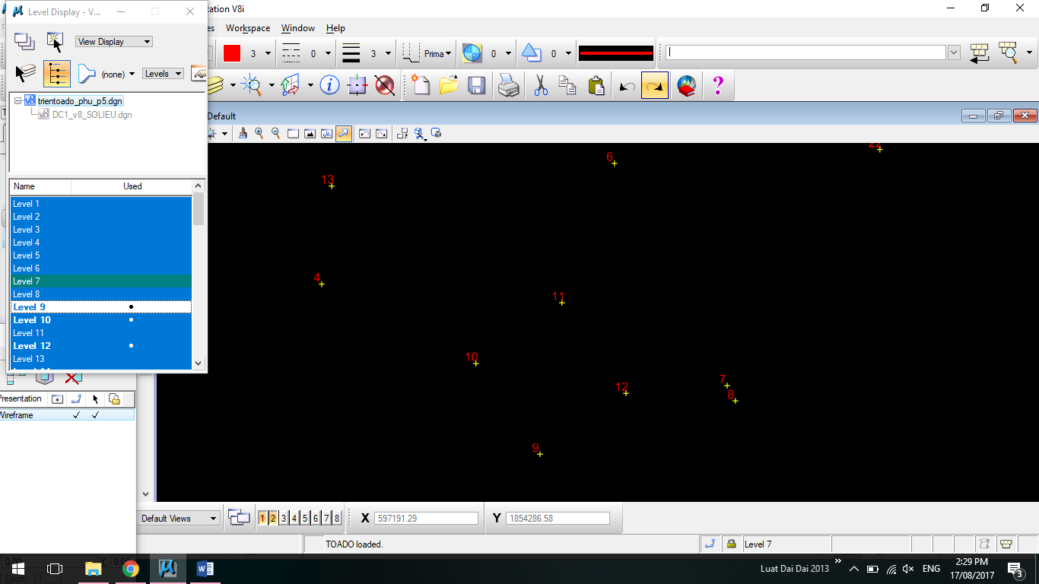

Hình 1.1: Thứ tự các các điểm cần khép thủa: 9, 10, 11, 12

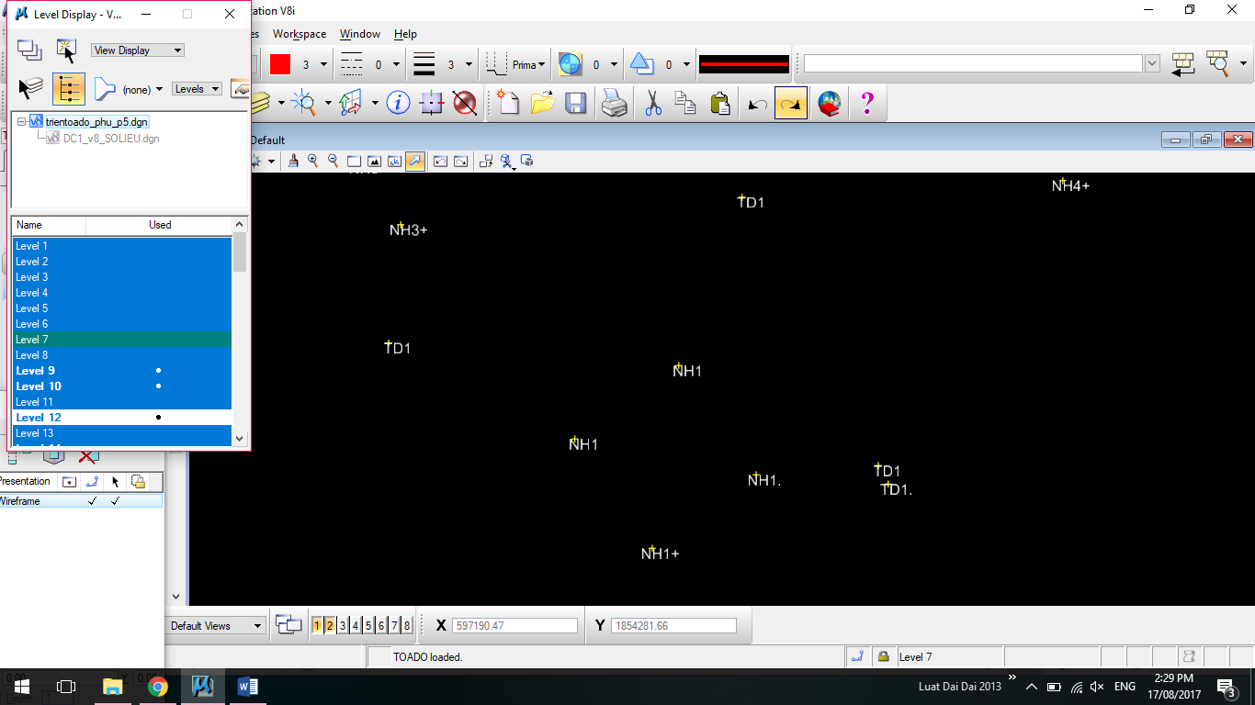

Hình 1.2: Mã CODE các điểm tọa độ của đối tượng tương ứng: NH1+, NH1, NH1, NH1.

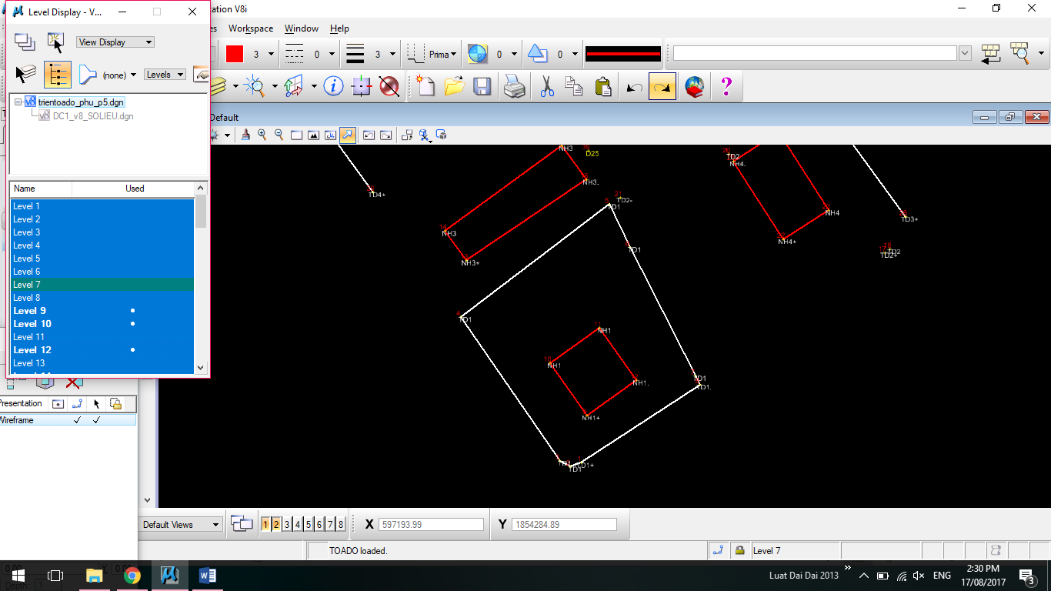

Hình 1.3: Đối tượng có mã CODE NH1 sau khi được nối tự động

## Đánh mã CODE tự do (không khép thửa)

* Quá trình đánh mã tự do (không kép thửa) cho các đối tượng là thửa đất, nhà, kênh mương, mép đường, tâm đường…
* Các đối tượng phải được đánh mã CODE theo đúng bảng mã để đưa vào đúng lớp.
* Quá trình đánh mã có điểm tọa độ bắt đầu thêm vào cuối dấu “+” và điểm kết thúc thêm vào cuối dấu “-”, nhằm để chương trình hiểu được điểm bắt đầu vẽ và điểm cuối cùng của đối tượng.
* Các điểm tọa độ phải được thực hiện đo theo tuần tự ngoài thực địa ***(số thứ tự điểm tọa độ phải tăng)***.

Ví dụ: Để đo đối tượng ranh giới thửa đất TD4, quy tắc đánh mã như sau:

* 1. Điểm bắt đầu: STT = 31, CODE = TD4+
  2. Các điểm kế tiếp: STT = 32, CODE = TD4
  3. Các điểm kế tiếp: STT = 33, CODE = TD4
  4. Các điểm kế tiếp: STT = 34, CODE = TD4
  5. Các điểm kế tiếp: STT = 35, CODE = TD4
  6. Các điểm kế tiếp: STT = 36, CODE = TD4
  7. Các điểm kế tiếp: STT = 37, CODE = TD4
  8. Điểm cuối cùng: STT = 38, CODE = TD4-

|  |  |
| --- | --- |
| **STT** | **MÃ CODE** |
| 31 | TD4+ |
| 32 | TD4 |
| 33 | TD4 |
| 34 | TD4 |
| 35 | TD4 |
| 36 | TD4 |
| 37 | TD4 |
| 38 | TD4- |

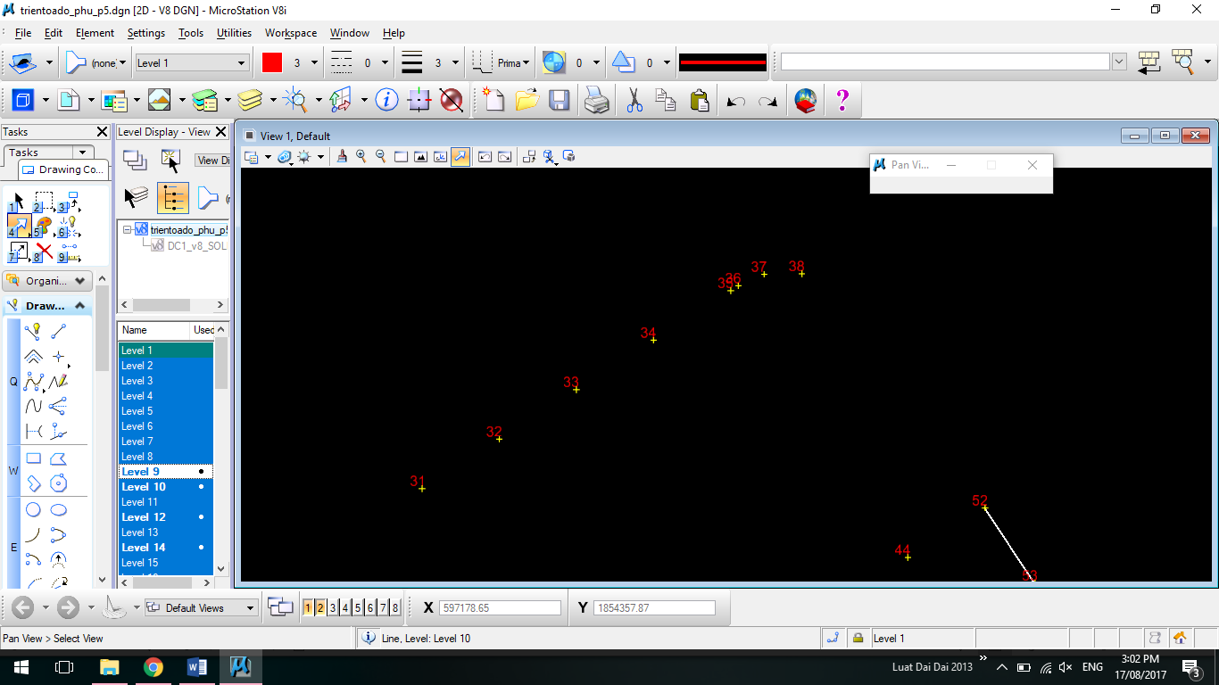

Hình 1.4: Thứ tự các các điểm cần nối tự do: 31, 32, 33, 34, 35, 36, 37, 38

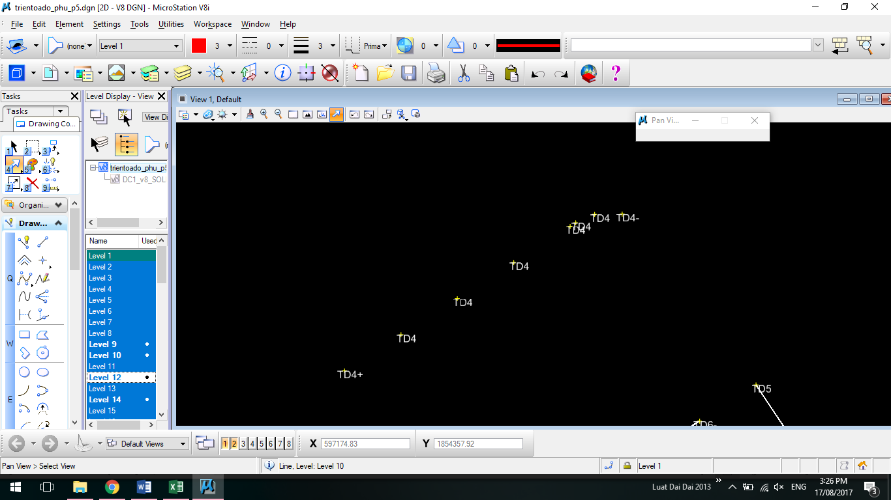

Hình 1.5: Mã CODE các điểm tọa độ của đối tượng tương ứng: TD4+, TD4,...,TD4-

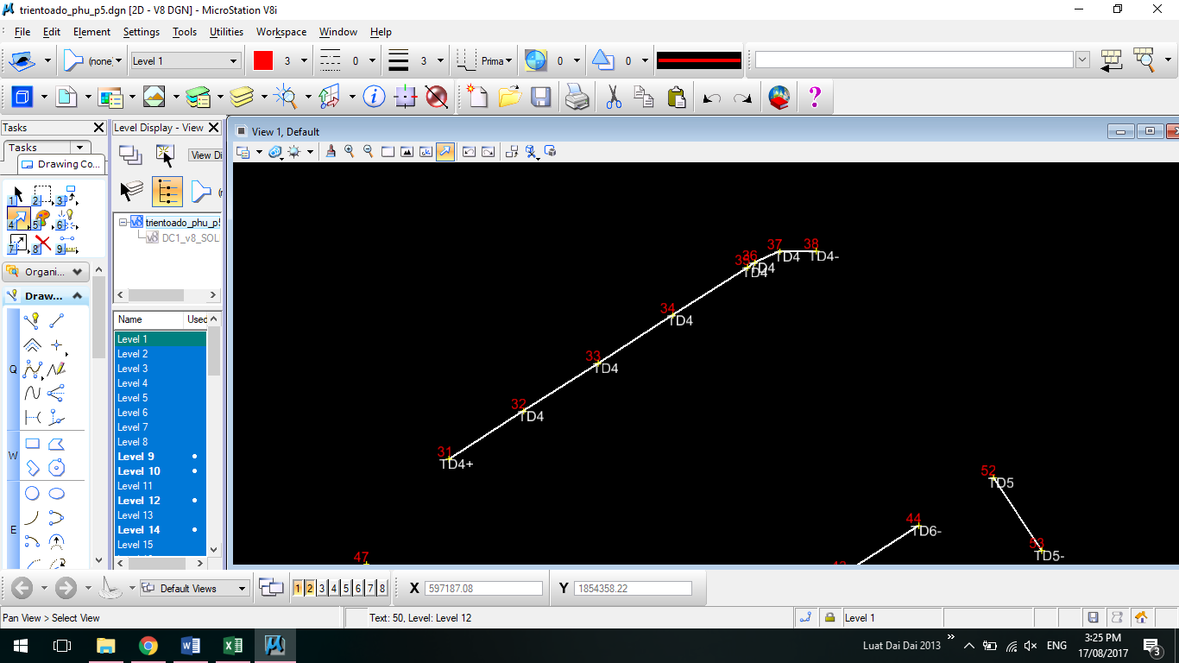

Hình 1.6: Đối tượng có mã CODE TD4 sau khi được nối tự do

Lưu ý:

* Quá trình đánh mã CODE có thể trùng nhau hoặc có ghi chú phải đảm bảo đúng thứ tự đo trên thực địa và số thứ tự điểm đo phải tăng. Nếu nối tọa độ khép kín hoặc tự do phải có ký hiệu vào “+”, nối tự do “-” và khép kín “.”

## Quy định bảng mã CODE theo Thông tư 25

| **Phân nhóm chính** | **Lớp đối tượng** | **Đối tượng** | **Mã địa hình** | **Mã** | **Lớp (level)** | **Dữ liệu thuộc tính** | **Quan hệ giữa các đối tượng** |
| --- | --- | --- | --- | --- | --- | --- | --- |
| Địa hình | Yếu tố địa hình | Đường bình độ cơ bản | 301 | DH1 | 1 | Độ cao |  |
| Đường bình độ cái | 302 | DH2 | 1 | Độ cao |  |
| Đường bình độ nửa khoảng cao đều | 303 | DH3 | 1 | Độ cao |  |
| Ghi chú độ cao | 181 | DH4 | 3 | Độ cao |  |
| Ghi chú bình độ | 306 | DH5 | 3 |  |  |
| Tỷ sâu, tỷ cao | 308 | DH6 | 5 |  |  |
| Điểm khống chế trắc địa K | Điểm Nhà nước KN | Điểm thiên văn | 112 | KN1 | 6 | Tên, độ cao |  |
| Điểm toạ độ Quốc gia | 113 | KN2 | 6 | Số hiệu điểm, độ cao |  |
| Điểm độ cao Quốc gia | 114 | KN3 | 6 | Độ cao |  |
| Điểm khống chế do vẽ KT | Điểm độ cao kỹ thuật | 114-5 | KT1 | 7 | Độ cao |  |
| Điểm toạ độ địa chính |  | KT2 | 8 | Số hiệu điểm, độ cao |  |
| Điểm khống chế đo vẽ, điểm trạm đo | 115 | KT3 | 8 |  |  |
| Ghi chú số hiệu điểm, độ cao | 114-6 | KT4 | 9 |  |  |
| Thửa đất T | Ranh giới thửa đất TD | Đường ranh giới thửa đất |  | TD1 | 10 | Độ rộng bờ thửa |  |
| Điểm nhãn thửa (tâm thửa) |  | TD2 | 11 | Toạ độ nhãn thửa | Nằm trong đường bao thửa |
| Ký hiệu vị trí nơi có độ rộng hoặc độ rộng thay đổi, ghi chú độ rộng |  | TD3 | 12 |  | Bắt điểm đầu hoặc cuối của cạnh thửa, song song với cạnh thửa |
| Ghi chú về thửa đất |  | TD4 | 13 | Ghi chú về thửa đất |  |
| Loại đất hiện trạng |  | TD5 | 2 | Loại đất hiện trạng | Nằm trong đường bao thửa |
| Diện tích thửa đất |  | TD6 | 4 | Diện tích thửa đất hiện trạng | Nằm trong đường bao thửa |
| Loại đất pháp lý |  | TD7 | 29 | Loại đất theo giấy tờ pháp lý | Nằm trong đường bao thửa |
| Thông tin lịch sử |  | TD8 | 49 | Loại đất trước chỉnh lý | Nằm trong đường bao thửa |
| Nhà, khối nhà N | Ranh giới thửa đất TD | Tường nhà |  | NH1 | 14 |  |  |
| Điểm nhãn nhà |  | NH2 | 15 | Vật liệu, số tầng, toạ độ nhãn, kiẻu nhà **(*1)** | Nằm trong đường bao nhà |
| Ký hiệu tường chung, riêng, nhờ tường |  | NH3 | 16 |  |  |
| Ghi chú về nhà |  | NH4 | 16 |  |  |
| Các đối tượng điểm quan trọng Q |  | Đối tượng điểm có tính kinh tế **(*2)** | 516 | QA1 | 17 |  |  |
| Đối tượng điểm có tính văn hoá **(*2)** | 514 | QA2 | 18 |  |  |
| Đối tượng điểm có tính xã hội **(*2)** | 513 | QA3 | 19 |  |  |
| Giao thông G | Đường sắt GS  Đường ô tô, phố GB | Đường ray | 401 | GS1 | 20 | Độ rộng đường |  |
| Chỉ giới đường |  | GS2 | 21 |  | Là ranh giới thửa |
| Phần trải mặt, lòng đường, chỗ thay đổi chất liệu rải mặt | 415 | GB1 | 22 |  |  |
| Chỉ giới đường |  | GB2 | 23 |  | Là ranh giới thửa |
| Chỉ giới đường nằm trong thửa |  | GB3 | 24 |  | Không là ranh giới thửa |
| Đường theo nửa tỷ lệ (1 nét) | 423 | GB4 | 25 |  | Nối với lề đường |
| Ký hiệu vị trí nơi có độ rộng hoặc độ rộng thay đổi, ghi chú độ rộng | 429 | GB5 | 26 |  | Bắt điểm đầu hoặc cuối của lề đường, song song với lề đường |
| Cầu | 435 | GB6 | 27 |  | Nối với lề đường |
| Tên đường, tên phố, tính chất đường | 456 | GB7 | 28 |  |  |
| Thuỷ hệ T | Đường nước TV | Đường mép nước | 211 | TV1 | 30 |  | Cố định hoặc không cố định |
| Đường bờ | 203 | TV2 | 31 |  | Là ranh giới thửa |
| Kênh, mương, rãnh thoát nước | 239 | TV3 | 32 |  | Là ranh giới thửa |
| Đường giới hạn các đối tượng thuỷ văn nằm trong thửa |  | TV4 | 33 |  | Không tham gia vào toạ thửa |
| Suối, kênh, mương nửa tỷ lệ (1 nét) | 201 | TV5 | 34 | Độ rộng | Nối với đường bờ, kênh, mương |
| Ký hiệu vị trí nơi có độ rộng hoặc độ rộng thay đổi, ghi chú độ rộng, hướng dòng chảy | 218 | TV6 | 35 |  |  |
| Cống, đập | 243 | TV7 | 36 |  | Nằm nang qua kênh mương |
| Đê TD | Đường mặt đê | 244 | TD1 | 37 |  |  |
| Đường giới hạn chân đê |  | TD2 | 38 |  | Là ranh giới thửa |
| Địa giới  D | Ghi chú thuỷ hệ TG  Biên giới Quốc gia DQ | Tên sông, hồ, ao, suối, kênh, mương | 245 | TG1 | 39 |  |  |
| Biên giới Quốc gia xác định | 601 | DQ1 | 40 |  |  |
| Biên giới Quốc gia chưa xác định | 602 | DQ2 | 40 |  |  |
| Mốc biên giới quốc gia, số hiệu mốc | 603 | DQ3 | 41 | Tên mốc | Liên quan đến đường B.G |
| Địa giới tính DT | Địa giới tỉnh xác định | 604 | DT1 | 42 |  | Có thể lấy từ ĐG Quôc gia |
| Địa giới tỉnh chưa xác định | 605 | DT2 | 42 |  | Có thể lấy từ ĐG Quôc gia |
| Mốc địa giới tỉnh, số hiệu | 606 | DT4 | 43 | Tên mốc | Liên quan với đường ĐG tỉnh |
| Địa giới huyện DH | Địa giới huyện xác định | 607 | DH1 | 44 |  | Có thể lấy từ ĐGQG, tỉnh |
| Địa giới huyện chưa xác định | 608 | DH2 | 44 |  | Có thể lấy từ ĐGQG, tỉnh |
| Mốc địa giới huyện, số hiệu | 609 | DH3 | 45 | Tên mốc | Liên quan với đường địa giới huyện |
| Địa giới xã DX  Ghi chú địa danh DG | Địa giới xã xác định | 610 | DX1 | 46 |  | Có thể lấy từ đường địa giới QG, tỉnh, huyện. |
| Địa giới xã chưa xác định | 611 | DX2 | 46 |  | Có thể lấy từ đường địa giới QG, tỉnh, huyện. |
| Mốc địa giới xã, số hiệu | 612 | DX3 | 47 | Tên mốc | Liên quan với đường ĐG xã |
| Tên địa danh, cụm dân cư | 549 | DG1 | 48 |  |  |
| Quy hoạch Q |  | Chỉ giới đường quy hoạch, hành lang giao thông |  | QH1 | 50 |  |  |
| Mốc giới quy hoạch |  | QH2 | 51 |  |  |
| Sơ đồ  phân vùng  V |  | Phân vùng địa danh |  | VQ1 | 52 |  |  |
| Phân vùng chất lượng |  | VQ2 | 53 |  |  |
| Phân mảnh bản đồ |  | VQ3 | 54 | Hệ toạ độ, tỷ lệ, số hiệu mảnh |  |
| Cơ sở hạ tầng  (Tuỳ chọn)  C |  | Mạng lưới điện |  | CS1 | 55 |  |  |
| Mạng thoát nước thải |  | CS2 | 56 |  |  |
| Mạng viễn thông, liên lạc |  | CS3 | 57 |  |  |
| Mạng cung cấp nước |  | CS4 | 58 |  |  |
| Ranh giới hành lang lưới điện |  | CS5 | 59 |  |  |
| Trình bày khung |  | Tên mảnh bản đồ, phiên hiệu mảnh | 101 |  | 63 |  |  |
| Khung trong, lưới km | 105 |  | 63 |  |  |
| Khung ngoài | 107 |  | 63 |  |  |
| Bảng chắp | 109 |  | 63 |  |  |
| Ghi chú ngoài khung |  |  | 63 |  |  |

# TRIỂN TỌA ĐỘ, CELL VÀ NỐI TỰ ĐỘNG THEO MÃ CODE



## Chuẩn hóa file dữ liệu tọa độ

* File dữ liệu được tổ chức mặc định theo kết xuất của máy COMNAV T300.

**File dữ liệu dạng TEXT (*.txt):**

* + Đối với File dạng *.txt phải được lưu dưới dạng Encoding: ANSI.
  + Thứ tự dữ liệu trên 1 từng dòng: số thứ tự điểm đo,mã CODE,X,Y,H

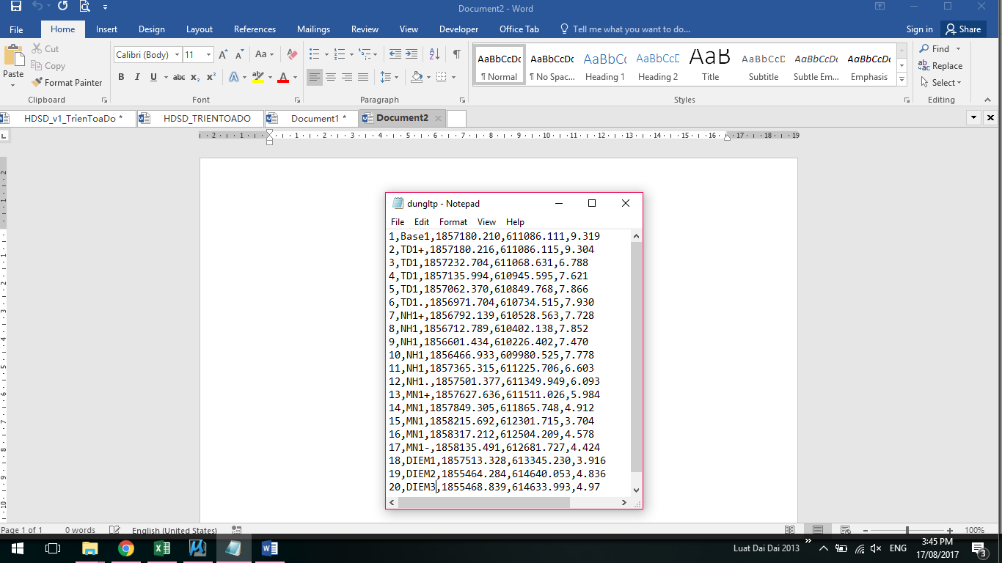

**File dữ liệu dạng Excel (*.CSV):**

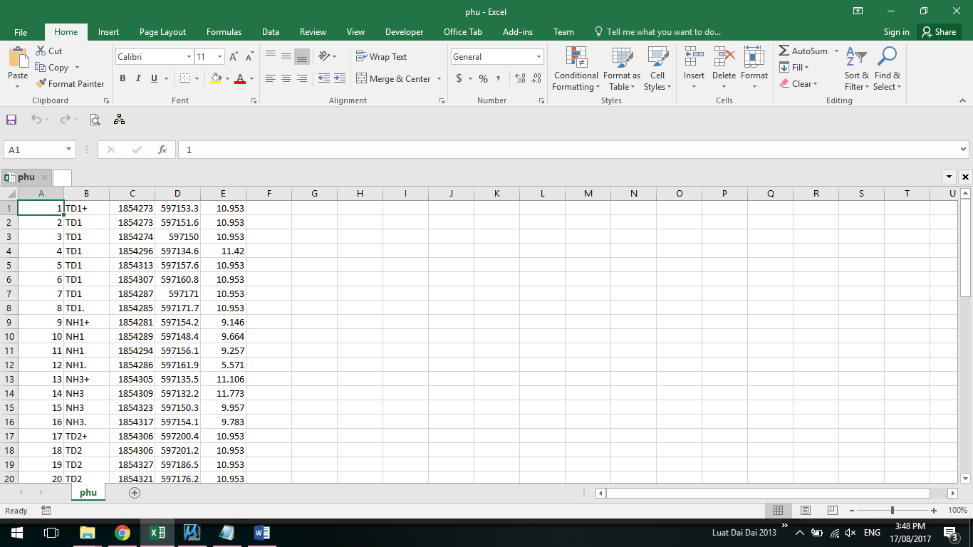

**File dữ liệu lỗi định dạng sẽ không thể thực hiện:**

* 1. Số thứ tự không phải là dạng số hoặc để rỗng.
  2. Mã CODE để rỗng hoặc đánh quá dài và sai quy định
  3. Điểm tọa độ có X=Y=0.

## Triển tọa độ lên MicroStation V8

* File tọa độ:
  + File tọa độ : được kết xuất từ máy COMNAV T300 dạng (.txt hoặc .CSV)
  + Copy file TOADO.dll vào thư mục:

**C:\Program Files\Bentley\MicroStation\mdlapps**

* Triển tọa độ:
  + Mở Microstation v8: lưu ý lựa chọn đúng seed file quy định.
  + Từ cửa sổ lệnh KEY IN nhập: MDL LOAD TOADO,,MyDomain để nạp phần mềm vào Microstation.

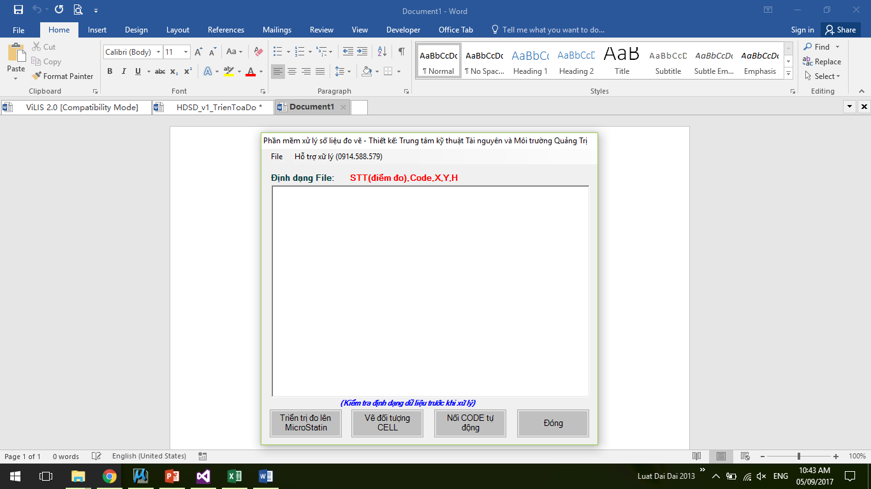

Hình 2.1: Giao diện phần mềm

**Bước 1:**

* + Chọn File>>OPEN: chọn File tọa độ được kết xuất từ máy COMNAV T300 theo định dạng STT(điểm), Code, X, Y, H.
  + Nội dung File tọa độ được hiển thị lên màn hình.

**Bước 2:**

* + Chọn nút: Triển trị đo lên Microstation, nếu File tọa độ không đúng định dạng chương trình sẽ báo lỗi.

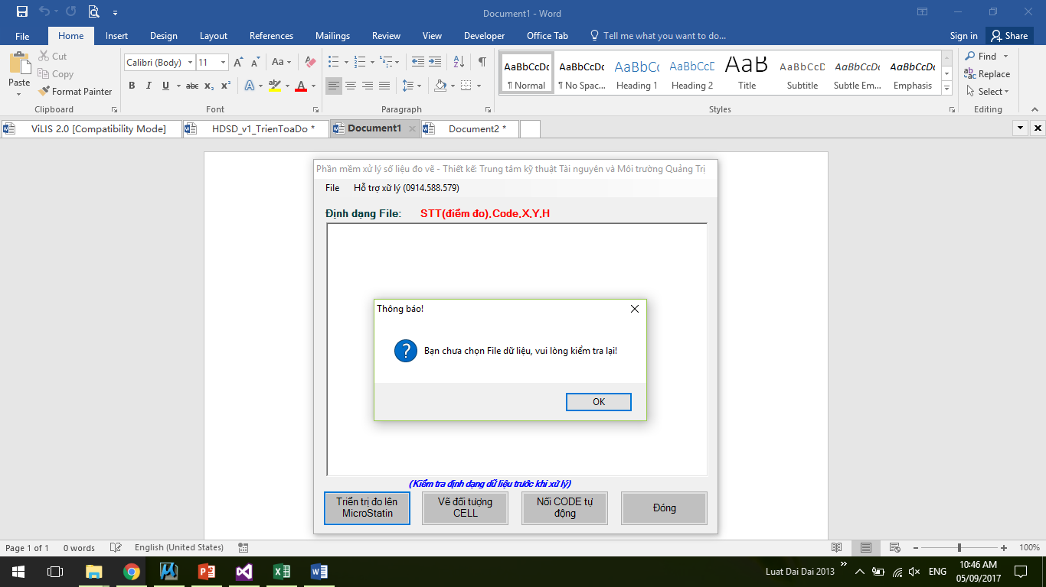

Hình 2.2: Chương trình thông báo nếu bạn chưa chọn file dữ liệu

* + Sauk hi mở file dữ liệu tọa độ các điểm sẽ hiển thị trên màn hình.

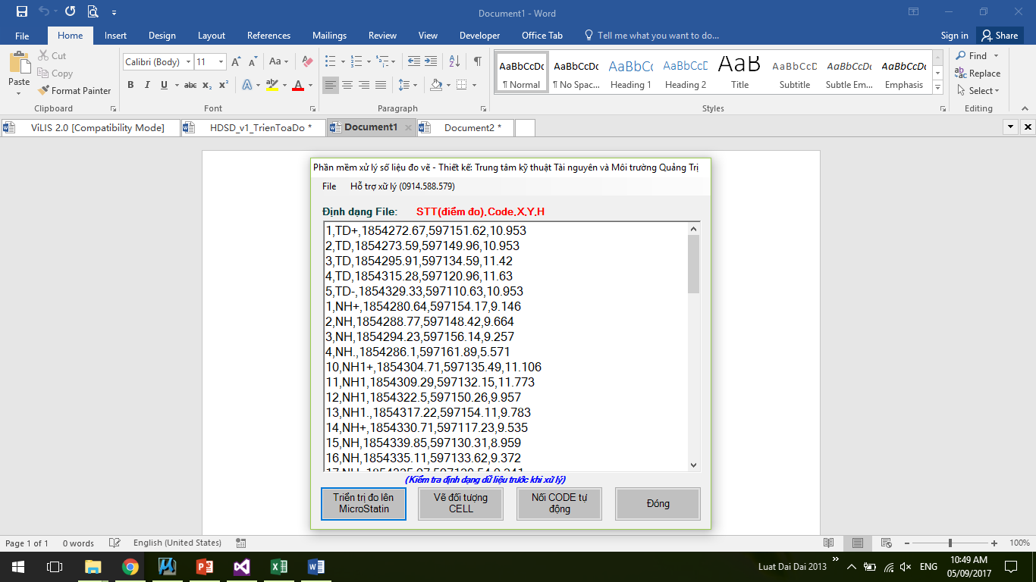

Hình 2.3: Dữ liệu file tọa độ

* + Chương trình sẽ tự động triển tọa độ lên các lớp theo thông tư 25 và thông báo **Triển trị đo thành công**.

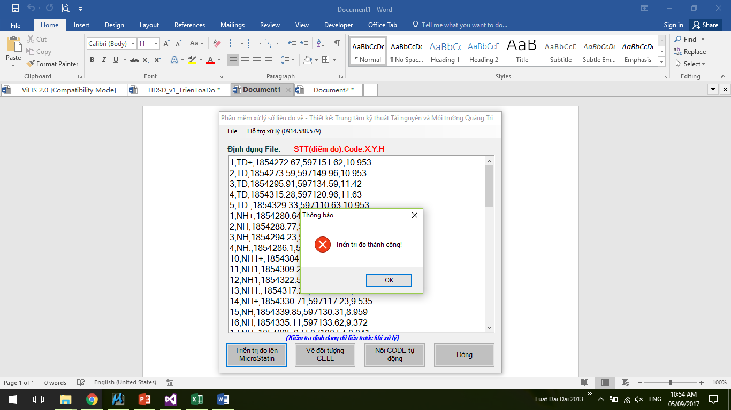

Hình 2.4: Thông báo triển tọa độ thành công

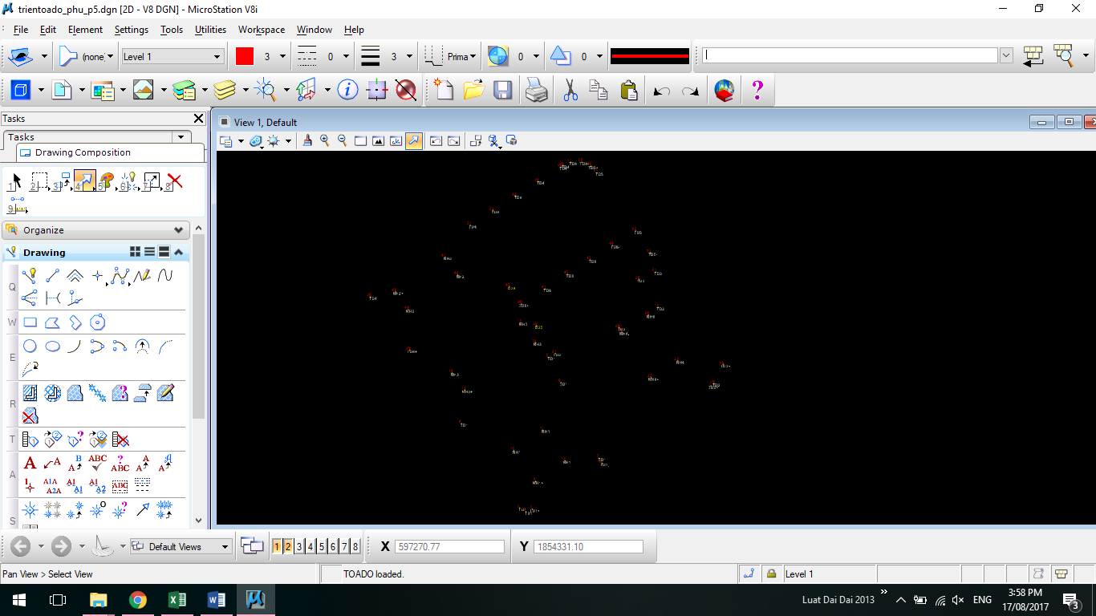

Hình 2.5: Các điểm tọa độ được triển trên MicroStation v8

## Vẽ đối tượng CELL trong MicroStation V8

**Bước 1:**

* + Bạn phải triển điểm tọa độ trước khi vẽ đối tượng CELL.
  + Nếu bạn chưa thực hiện triển điểm tọa độ, chương trình sẽ báo lỗi.

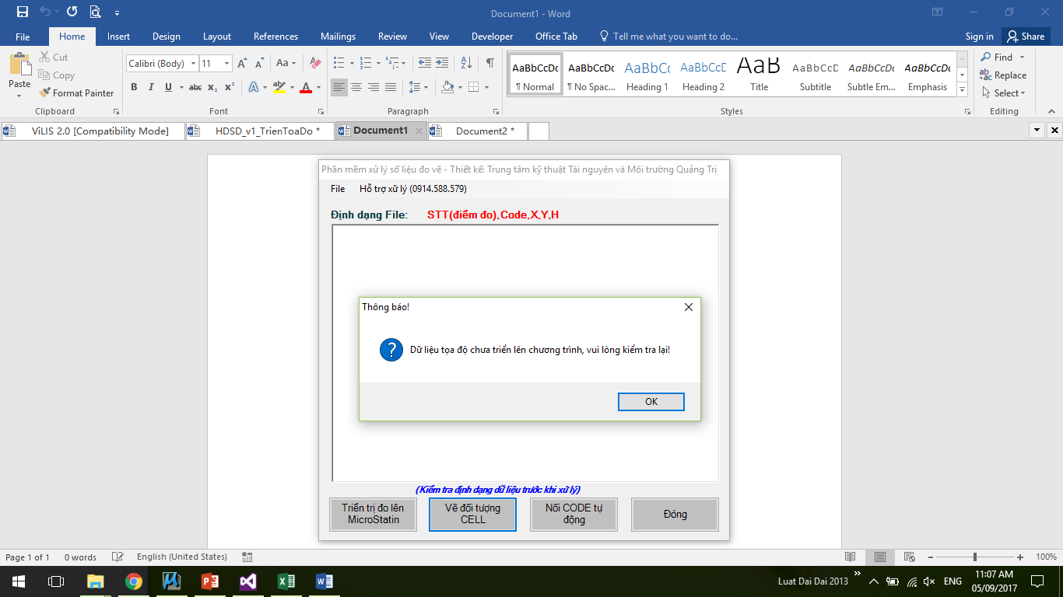

Hình 2.6: Lỗi khi chưa triển điểm tọa độ khi vẽ đối tượng CELL

**Bước 2:**

* + Click nút **Vẽ đối tượng CELL** để thực hiện vẽ các đối tượng CELL, lưu ý phải Attach File KYHIEUDC trước khi vẽ CELL.

Vào menu: **Element>Cell>File>Attach File…**chọn **KYHIEUDC**

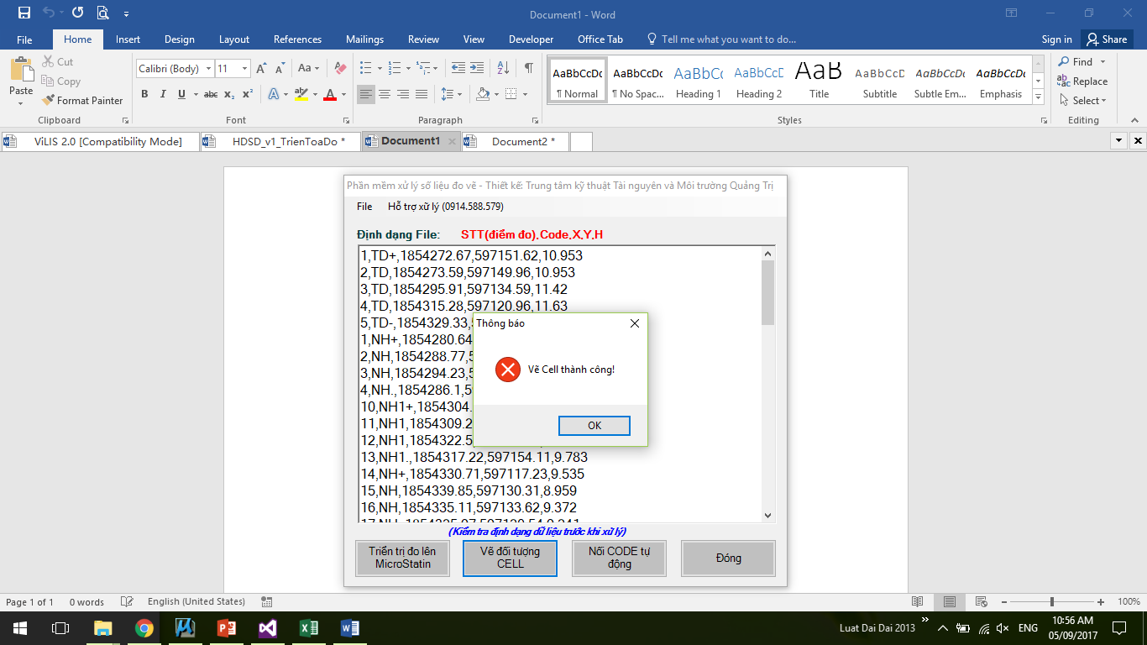

Hình 2.7: Vẽ đối tượng CELL thành công

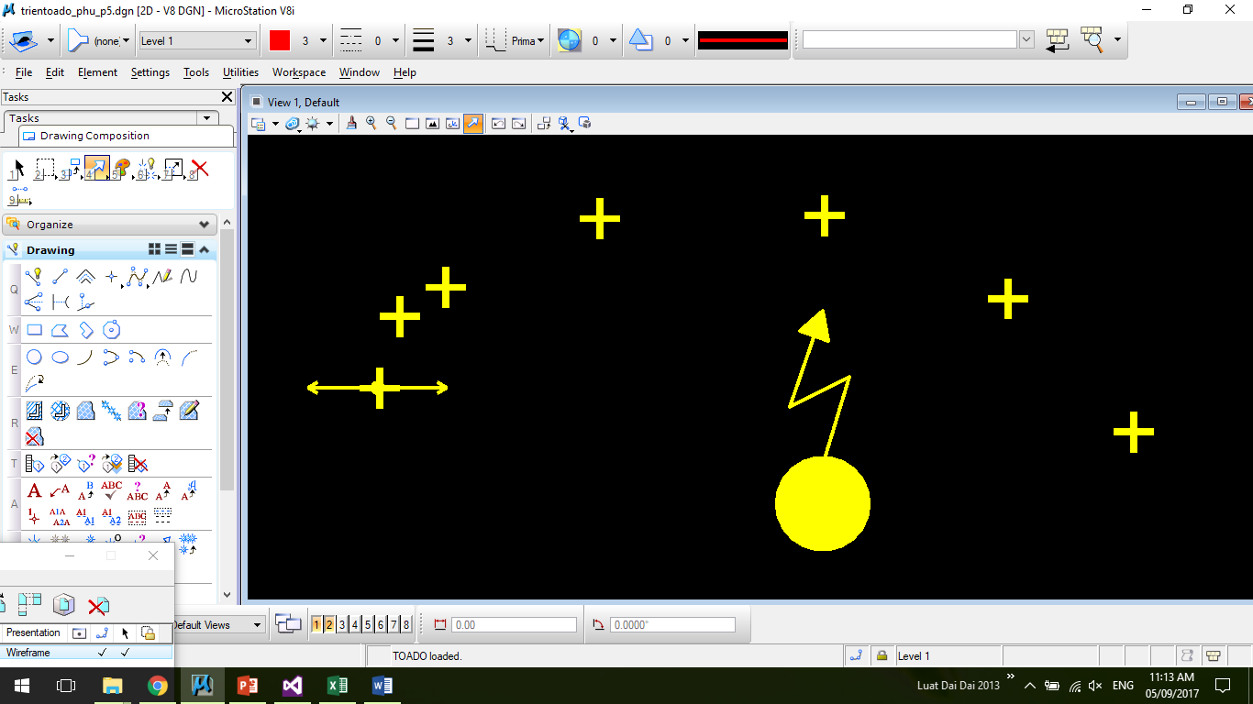

Hình 2.8: Đối tượng CELL đươc vẽ trong MicroStation ***(Cột điện, Biến thế)***

## Nối tự động các điểm tọa độ

**Bước 1:**

* + Bạn phải triển điểm tọa độ trước khi nối tự động.
  + Nếu bạn chưa thực hiện triển điểm tọa độ, chương trình sẽ báo lỗi.

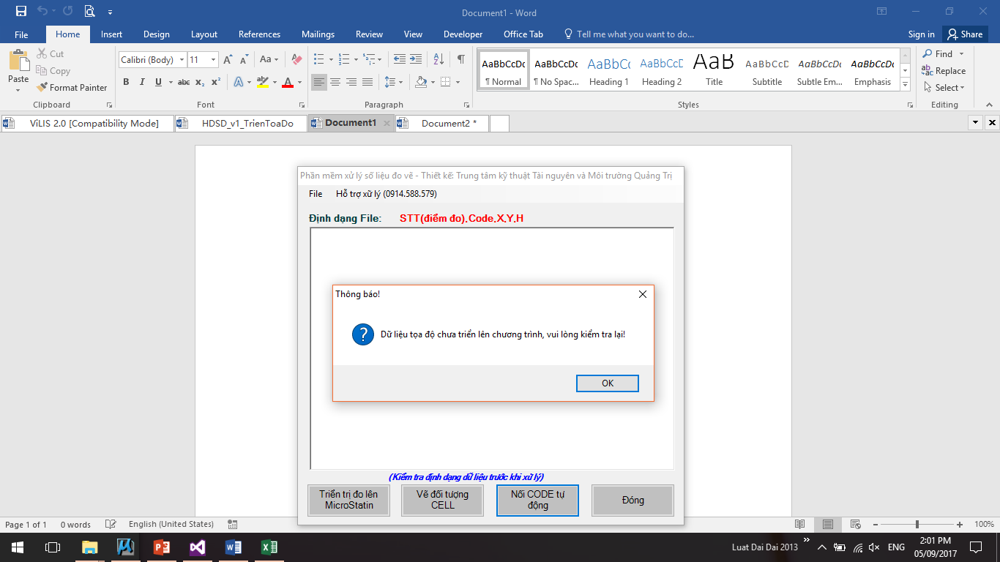

Hình 2.9: Lỗi khi chưa triển điểm tọa độ

**Bước 2:**

* + Chọn Nối CODE tự động trên thanh Menu. Các đối tượng chính sau sẽ được nối tự động và thông báo nối tự động thành công.

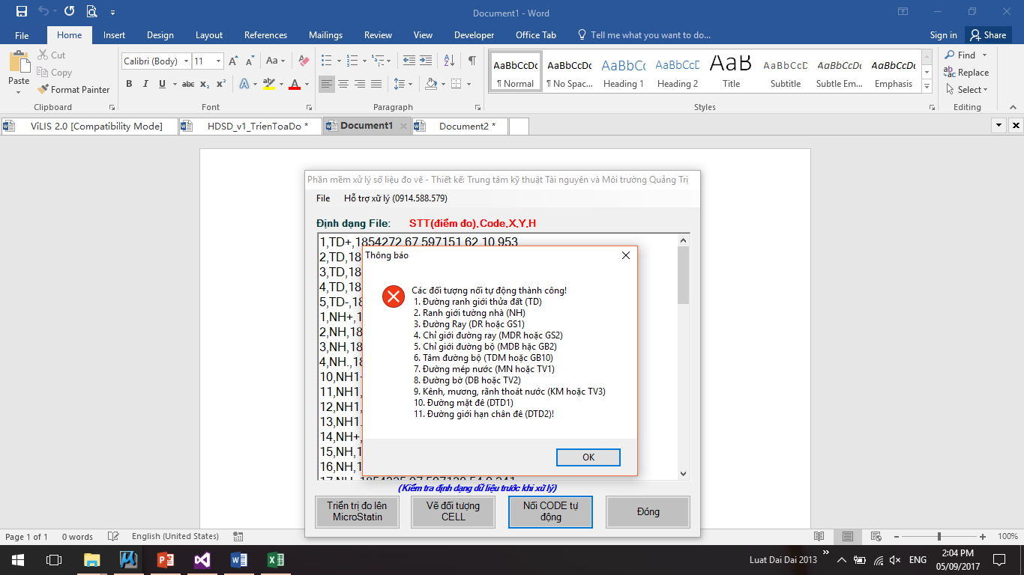

Hình 2.10: Thông báo nối các đối tượng thành công trên MicroStation v8

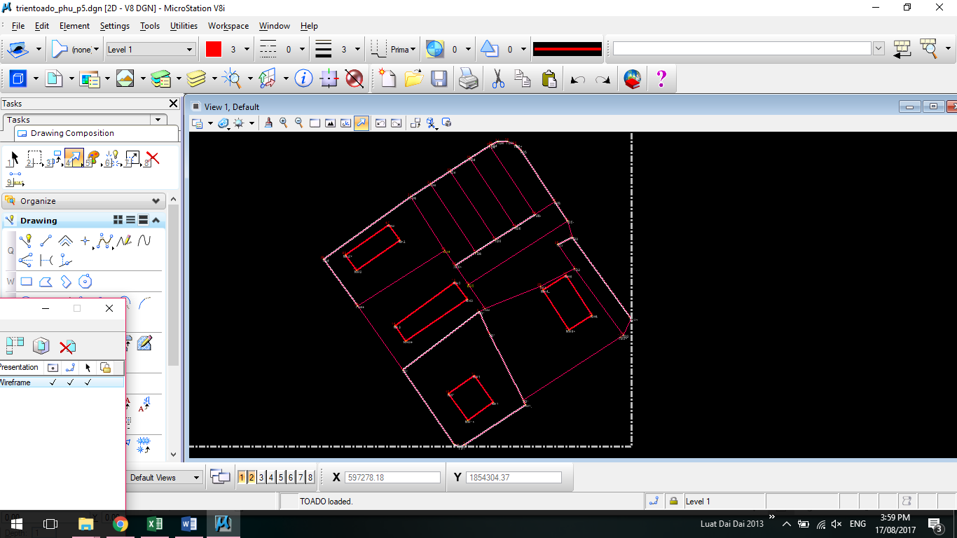

Hình 2.11: Kết quả nối các đối tượng thành công trên MicroStation v8

* + Các đối tượng được vẽ bằng màu trắng và đỏ tươi là các điểm tọa độ được hỗ trợ nối tự động theo mã CODE.
  + Chỉ các đối tượng đánh mã CODE có xác định điểm tọa độ khởi đầu “+” và kết thúc “-” “.” mới được thực hiện nối tự động.

**Bước 3:**

* + Để đóng ứng dụng, từ cửa sổ lệnh KEY IN nhập: CLR UNLOAD DOMAIN MyDomain.

**Liên hệ hỗ trợ:**

***Nguyễn Đức Quý – 0914.588.579 (nguyenducquy.qti@gmail.com)***

***Phòng Kế hoạch – Kỹ thuật***

***Trung tâm kỹ thuật Tài nguyên và Môi trường Quảng Trị***

***Địa chỉ: 252 Lê Duẩn – Tp Đông Hà – tỉnh Quảng Trị***

# SỔ TAY ĐẶT MÃ CODE

|  |  |  |  |  |  |  |  |  |  |  |
| --- | --- | --- | --- | --- | --- | --- | --- | --- | --- | --- |
| STT | CODE | MỞ RỘNG | ĐỐI TƯỢNG | LỚP |  | STT | CODE | MỞ RỘNG | ĐỐI TƯỢNG | LỚP |
| 1 | KN1 |  | Điểm thiên văn | 6 |  | 22 | BV |  | Bệnh viện | 19 |
| 2 | KN2 |  | Điển tọa độ nhà nước | 6 |  | 23 | TH |  | Trường học | 19 |
| 3 | KN3 |  | Điểm độ cao nhà nước | 6 |  | 24 | GS1 | DR | Đường ray | 20 |
| 4 | KT1 |  | Điểm độ cao kỹ thuật | 7 |  | 25 | GS2 | MDR | Chỉ giới đường ray | 21 |
| 5 | KT2 |  | Điểm tọa độ địa chính I II | 8 |  | 26 | GB2 | MDB | Chỉ giới đường bộ | 23 |
| 6 | KT3 |  | Điểm khống chế đo vẽ | 8 |  | 27 | GB10 | TDB | Tâm đường bộ | 23 |
| 7 | TD |  | Đường ranh giới thửa đất | 10 |  | 28 | GB6 |  | Cầu 2 nét | 27 |
| 8 | NH |  | Tường nhà | 14 |  | 29 | GB7 |  | Cầu nửa nét theo tỷ lệ | 27 |
| 9 | NH3 | CNH | Ranh giới là tường chung | 16 |  | 30 | GB8 |  | Cầu phi tỷ lệ | 27 |
| 10 | NH3R | RNH | Ranh giới là tường riêng | 16 |  | 31 | TV1 | MN | Đường mép nước | 30 |
| 11 | QA1BT | BT | Trạm biến thế | 17 |  | 32 | TV2 | DB | Đường bờ | 31 |
| 12 | QA1CD | CD | Cột điện đơn khu dân cư | 17 |  | 33 | TV3 | KM | Kênh, mương, rãnh thoát | 32 |
| 13 | QA1NM | NM | Ống khói nhà máy | 17 |  | 34 | TV7 |  | Cống | 36 |
| 14 | QA1PN | PN | Vòi phun nước | 17 |  | 35 | TV8 |  | Cống phi tỷ lệ | 36 |
| 15 | QA2CTC | CTC | Chòi tháp cao | 18 |  | 36 | TD1 | DTD1 | Đường mặt đê | 37 |
| 16 | QA2DM | DM | Đền miếu | 18 |  | 37 | TD2 | DTD2 | Đường giới hạn chân đê | 38 |
| 17 | QA2MC | MC | Lăng tẩm nhà mồ | 18 |  | 38 | DQ3 |  | Mốc biên giới Quốc gia | 41 |
| 18 | QA2TC | TC | Tháp cổ | 18 |  | 39 | DT3 |  | Mốc địa giới tỉnh | 43 |
| 19 | QA2TD | TDA | Tượng đài bia | 18 |  | 40 | DH3 |  | Mốc địa giới huyện | 45 |
| 20 | QA3ND | ND | Nghĩa địa | 19 |  | 41 | DX3 |  | Mốc địa giới xã | 47 |
| 21 | TX |  | Trạm xá | 19 |  | 42 | QH2 |  | Móc chỉ giới QH | 51 |

*Lưu ý:*

* *Các đối tượng không được đánh mã CODE theo quy định trên sẽ được triển lên tại lớp số 11.*
* *Có thể đánh mã Code theo quy định của Thông tư 25 hoặc mã mở rộng, các điểm tọa độ sẽ như nhau khi đánh theo bảng mã này.*
* *Các đối tượng được bôi vàng cho phép nối tự động, chỉ các đối tượng cell có trong thư viên KYHIEUDC được vẽ tự động trong MicroStation.*

# CÁC ĐỐI TƯỢNG CELL CƠ BẢN

|  |  |  |  |  |
| --- | --- | --- | --- | --- |
| **STT** | **CODE** | **ĐỐI TƯỢNG** | **LEVEL** | **GHI CHÚ** |
| **1** | DH3 | Mốc địa giới huyện | 45 |  |
| **2** | DQ3 | Mốc biên giới Quốc gia | 41 |  |
| **3** | DT3 | Mốc địa giới tỉnh | 43 |  |
| **4** | DX3 | Mốc địa giới xã | 47 |  |
| **5** | GB6 | Cầu 2 nét | 27 |  |
| **6** | GB7 | Cầu nửa nét theo tỷ lệ | 27 |  |
| **7** | GB8 | Cầu phi tỷ lệ | 27 |  |
| **8** | KN1 | Điểm thiên văn | 6 |  |
| **9** | KN2 | Điển tọa độ nhà nước | 6 |  |
| **10** | KN3 | Điểm độ cao nhà nước | 6 |  |
| **11** | KT1 | Điểm độ cao kỹ thuật | 7 |  |
| **12** | KT2 | Điểm tọa độ địa chính I II | 8 |  |
| **13** | KT3 | Điểm khống chế đo vẽ | 8 |  |
| **14** | KT5 | Điểm đo chi tiết |  |  |
| **15** | NH3 | Ranh giới là tường chung | 16 |  |
| **16** | NH3R | Ranh giới là tường riêng | 16 |  |
| **17** | QA1BT | Trạm biến thế | 17 |  |
| **18** | QA1CD | Cột điện đơn khu dân cư | 17 |  |
| **19** | QA1NM | Ống khói nhà máy | 17 |  |
| **20** | QA1PN | Vòi phun nước | 17 |  |
| **21** | QA2CTC | Chòi tháp cao | 18 |  |
| **22** | QA2DM | Đền miếu | 18 |  |
| **23** | QA2MC | Lăng tẩm nhà mồ | 18 |  |
| **24** | QA2TC | Tháp cổ | 18 |  |
| **25** | QA2TD | Tượng đài bia | 18 |  |
| **26** | QA3ND | Nghĩa địa | 19 |  |
| **27** | QH2 | Móc chỉ giới quy hoạch | 51 |  |
| **28** | TV7 | Cống | 36 |  |
| **29** | TV8 | Cống phi tỷ lệ | 36 |  |